МИНИСТЕРСТВО ЦИФРОВОГО РАЗВИТИЯ, СВЯЗИ И

МАССОВЫХ КОММУНИКАЦИЙ РОССИЙСКОЙ ФЕДЕРАЦИИ

Ордена Трудового Красного Знамени федеральное государственное бюджетное образовательное учреждение высшего образования

«МОСКОВСКИЙ ТЕХНИЧЕСКИЙ УНИВЕРСИТЕТ

СВЯЗИ И ИНФОРМАТИКИ»

Кафедра «Сети связи и системы коммутации»

Лабораторная работа №6

по дисциплине «Web-программирование»

Выполнил студент

группы БФИ1901

Соцков И.Н.

Проверил:

Москва, 2021

**Оглавление**

**1 Задание на лабораторную работу** 3

**2 Ход лабораторной работы**. 4

2.1 Создание директории Lab6». 4

2.2 Создание шаблона и настройка адресов для отображения формы регистрации. 4

2.3 Создание представления для обработки запросов на регистрацию. 5

2.4 Создание стиля для шаблона. 5

2.5 Добавление в шапку страницы кнопок авторизации, регистрации, выхода. 9

2.6 Создание шаблона и настройка адресов для отображения формы авторизации. 10

2.7 Создание представления для обработки запросов на авторизацию. 11

2.8 Создание стиля для шаблона регистрации и авторизации. 12

2.9 Запуск сервера и тестирование. 14

2.10 Загрузка проекта на удалённый репозиторий. 17

Вывод. 18

**Список используемых источнико**в 19

# **1 Задание на лабораторную работу**

1. Создать директорию «Lab6» и скопировать прошлый проект blog.
2. Создать шаблон и настройте адрес для отображения формы регистрации;
3. Создайте представление, которое будет обрабатывать поступающие запросы и регистрировать новых пользователей. Не забудьте сделать проверку на то, что отправленные поля не являются пустыми, а введенное имя пользователя уникально;
4. Создайте стили, подключив CSS-файл к шаблону;
5. Добавьте в шапку страницы всех записей и страницы для определенных статей, ссылку на регистрацию в верхнем правом углу (стиль ссылки сделать такой же, как у ссылки “Все статьи” на собственных страницах постов в предыдущих работах).
6. Создайте шаблон и настройте адрес для отображения формы авторизации;
7. Создайте представление, которое будет обрабатывать поступающие запросы и авторизовывать зарегистрированных пользователей. Не забудьте сделать проверку на то, что отправленные поля не являются пустыми, а введенные имя пользователя и пароль соответствуют одному из зарегистрированных аккаунтов;
8. Создайте стили, подключив CSS-файл к шаблонам регистрации и авторизации;
9. Запуск сервера и тестирование.
10. Загрузите ваш проект на любой гит-репозиторий (GitHub, GitLab, Google Code, Bitbucket и т.п.).

# **2 Ход лабораторной работы.**

## 2.1 Создание директории Lab6».

## Зайдём в директорию, в которой хранятся все лабораторные работы и создадим новую директорию «Lab6». В созданную директорию вставим папку «blog» из прошлой лабораторной работы.

2.2 Создание шаблона и настройка адресов для отображения формы регистрации.

Создадим новый шаблон «registration.html», содержимое которого показано на рисунке 1.

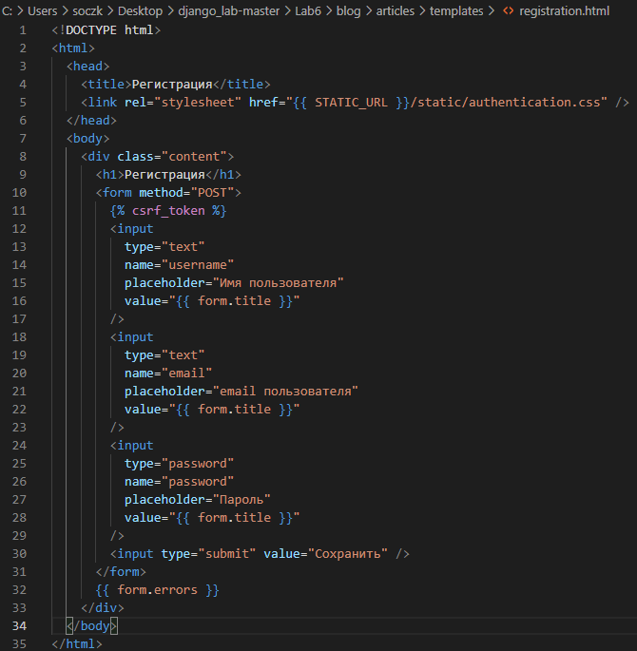

Рисунок 1 - Содержимое файла «registration.html»

Далее, в файле «urls.py» настроем адрес для отображения формы. Пропишем новый «path», где укажем адрес страницы. На рисунке 2 показан код файла «urls.py».

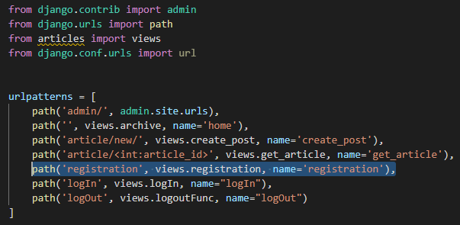

Рисунок 2 - Содержимое файла «urls.py»

2.3 Создание представления для обработки запросов на регистрацию.

После чего, сделаем обработку запросов на регистрацию. Для этого в файл «views.py» добавим новый метод «registration», в котором сделаем проверку на уникального пользователя и на отсутствие пустых полей. Код метода представлен на рисунке 3.

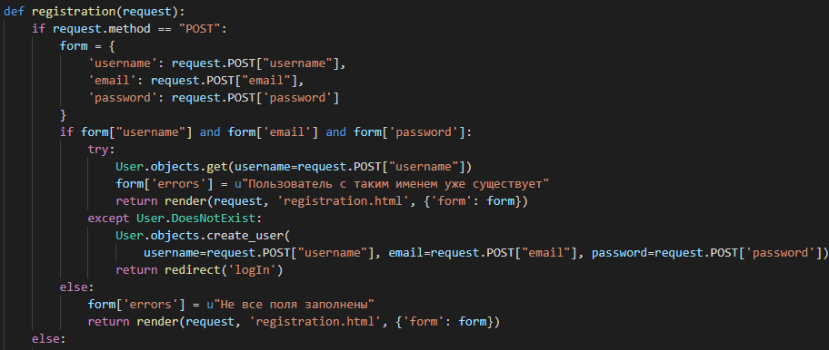

Рисунок 3 - Метод «registration»

2.4 Создание стиля для шаблона.

В директории «static» добавим новый стиль для главной страницы, которая отображает статьи. Создадим файл «style.css». Содержимое данного файла показано на листинге 1.

Листинг 1 - style.css

body {

  background: #1abc9c;

  font-family: Tahoma, Arial, sans-serif;

  color: #ffffff;

}

.archive img {

  display: block;

  width: 300px;

  height: 150px;

  margin: 20px auto;

  border-radius: 10px;

  box-shadow: 0 2px 5px rgba(0, 0, 0, 0.2), 0 4px 6px rgba(0, 0, 0, 0.2);

}

.post-title a {

  color: #ffffff;

}

.article-author {

  width: 50%;

  float: left;

}

.article-created-date {

  text-align: right;

}

/* Стили главной страницы */

.buttons {

  position: absolute;

  right: 200px;

  top: 70px;

  width: 305px;

}

.buttons a {

  color: white;

  font-size: x-large;

  text-decoration: none;

}

.buttons :last-child {

  background-color: red;

  padding: 5px;

  border-radius: 10px;

}

.archive .one-post a {

  color: white;

  font-size: xx-large;

  text-decoration: none;

}

.add-new-post {

  padding: 5px;

  width: 400px;

  color: #1abc9c;

  font-size: xx-large;

  text-decoration: none;

  display: block;

  text-align: center;

  margin: 20px auto;

  background-color: white;

  border-radius: 10px;

  box-shadow: 0 2px 5px rgba(0, 0, 0, 0.2), 0 4px 6px rgba(0, 0, 0, 0.2);

}

.archive {

  width: 960px;

  margin: 0 auto;

}

.archive .one-post {

  margin-bottom: 30px;

  border-color: white;

  border: 1px solid;

  border-radius: 10px;

  padding: 10px;

}

/* Стили страниц со статьями */

.article {

  width: 960px;

  margin: 0 auto;

}

.article .one-post {

  margin-bottom: 30px;

  border-color: white;

  border: 1px solid;

  border-radius: 10px;

  padding: 10px;

}

.article img {

  display: block;

  width: 300px;

  height: 150px;

  margin: 20px;

  border-radius: 10px;

  box-shadow: 0 2px 5px rgba(0, 0, 0, 0.2), 0 4px 6px rgba(0, 0, 0, 0.2);

}

.article .header {

  display: flex;

  justify-content: space-between;

  align-items: center;

}

.article a {

  padding: 8px;

  display: block;

  text-align: right;

  color: white;

  font-size: x-large;

  text-decoration: none;

  border-radius: 10px;

  border: 1px solid;

  border-color: #ffffff;

}

Далее, данный CSS файл нужно было подключить в html файле, код которого представлен на рисунке 4.

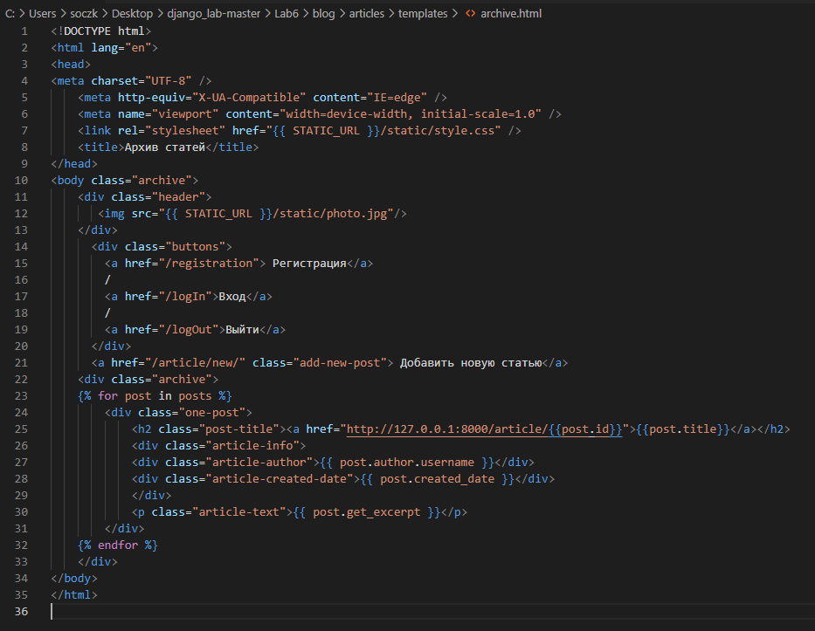

Рисунок 4 - Содержимое файла «archive.html»

2.5 Добавление в шапку страницы кнопок авторизации, регистрации, выхода.

В шаблон, который отображает все статьи добавим код, который представлен на рисунке 5.

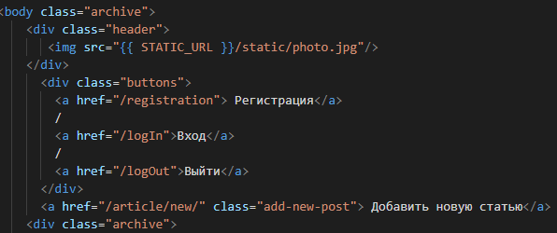

Рисунок 6 - Шапка страницы

2.6 Создание шаблона и настройка адресов для отображения формы авторизации.

Создадим новый шаблон «login.html», содержимое которого показано на рисунке 7.

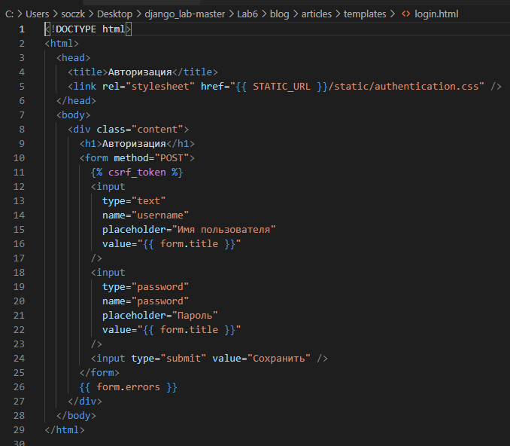

Рисунок 7 - Содержимое файла «login.html»

Далее, в файле «urls.py» настроем адрес для отображения формы. Пропишем новый «path», где укажем адрес страницы. На рисунке показан код файла «urls.py».

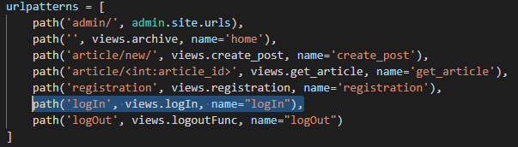

Рисунок 8 - Адрес страницы «login.html»

2.7 Создание представления для обработки запросов на авторизацию.

После чего, сделаем обработку запросов на регистрацию. Для этого в файл «views.py» добавим новый метод «logIn», в котором сделаем проверку на правильность введённых данных пользователем и на отсутствие пустых полей. Код метода представлен на рисунке 9.

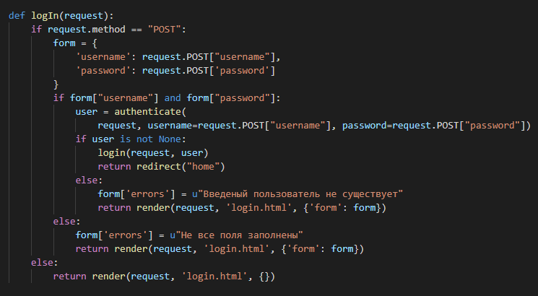

Рисунок 9 - Метод «logIn»

2.8 Создание стиля для шаблона регистрации и авторизации.

В директории «static» добавим новый стиль для страниц авторизации и регистрации. Создадим файл «authentication.css». Содержимое данного файла показано на листинге 2.

Листинг 2 - authentication.css

body {

background: #1abc9c;

font-family: Tahoma, Arial, sans-serif;

color: #ffffff;

width: 960px;

margin: 0 auto;

}

.content {

background-color: rgba(133, 187, 173, 0.877);

margin-top: 50px;

padding: 20px;

border-radius: 10px;

border-color: white;

border: 1px solid;

}

.content h1 {

text-align: center;

}

form {

height: 16rem;

display: flex;

flex-direction: column;

justify-content: space-evenly;

align-items: center;

}

input[type="text"] {

height: 1, 2rem;

width: 200px;

text-align: center;

border-radius: 10px;

padding: 5px;

}

input[type="password"] {

height: 1, 2rem;

width: 200px;

text-align: center;

border-radius: 10px;

padding: 5px;

}

input[type="submit"] {

color: white;

border-radius: 10px;

height: 2rem;

width: 8rem;

padding: 5px;

background-color: rgb(32, 182, 32);

}

Далее, данный CSS файл нужно было подключить в html файлах, код которых представлен на рисунках 1 и 7

2.9 Запуск сервера и тестирование.

Запустим сервер через консоль в нашей директории. Для этого пропишем команду «python manage.py runserver».

После, перейдём на данный адрес: <http://127.0.0.1:8000/.>

На рисунке 10 видно новый стиль страницы, а так же появилась шапка, которую мы создавали.

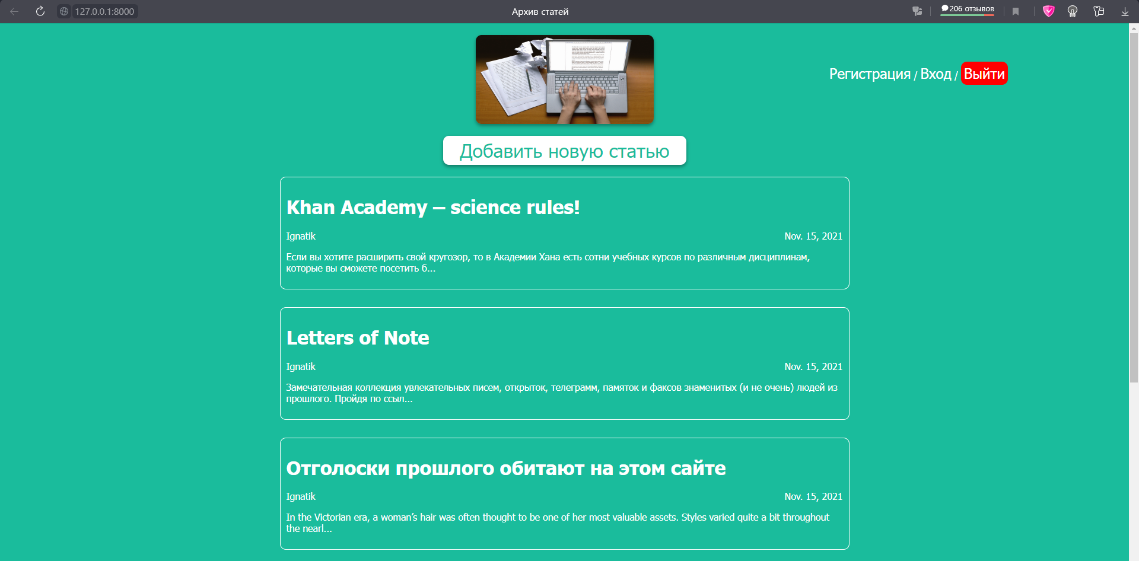

Рисунок 10 - Домашняя страница

Теперь проверим, как правильно ли работает регистрация. Попробуем оставить одно поле пустым и посмотрим, какое сообщение выдаст нам страница.

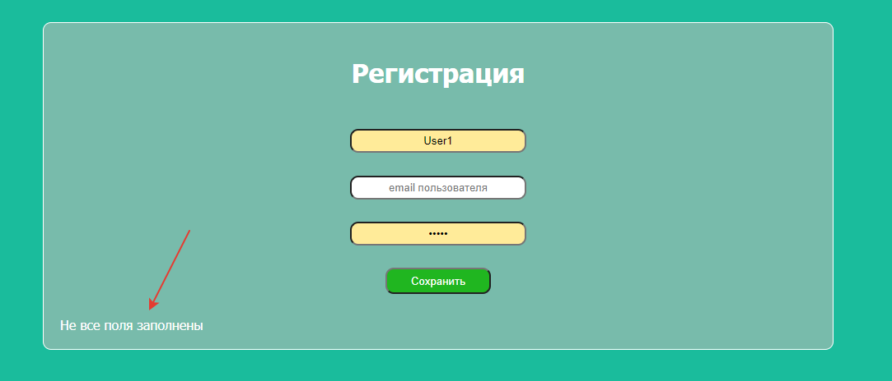

Рисунок 11 - Регистрация

Как показано на рисунке 11 все работает правильно. Проверка на пустое поле работает. Далее попробуем одного и того же пользователя зарегистрировать 2 раза.

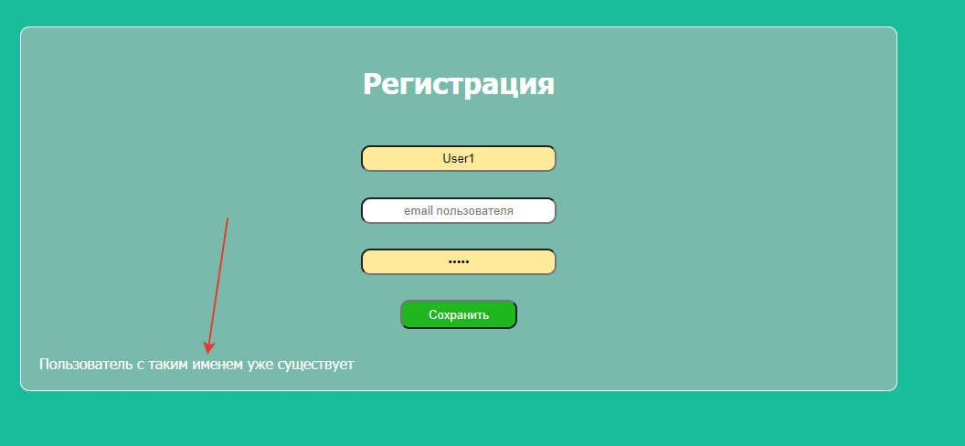

Рисунок 11 - Проверка уникальности

На рисунке 11 чётко видно, что при регистрации пользователя с логином, который уже был зарегистрирован, на странице появляется сообщение «Пользователь с таким именем уже существует»

Регистрация работает правильно, теперь проверим страницу авторизации.

При попытке зайти с пустым полем, выводится сообщение «Не все поля заполнены», это можно увидеть на рисунке 12.

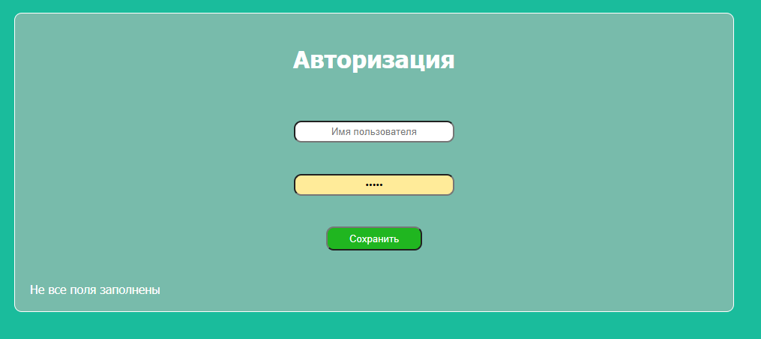

Рисунок 12 - Авторизация с пустым полем

Теперь попробуем авторизироваться с неверным паролем. Если пароль или же имя пользователя указаны неверно, то на странице появится сообщение о том, что такого пользователя не существует (см. рис. 13).

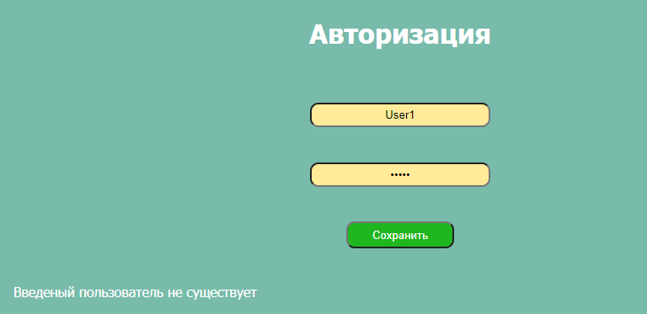

Рисунок 13 - Авторизация с неверными данными

И последнее, что нужно сделать - проверить базу данных и убедиться что User1 зарегистрировался. Для этого перейдём на страницу администратора. На рисунке 14 видно, что пользователь был успешно создан.

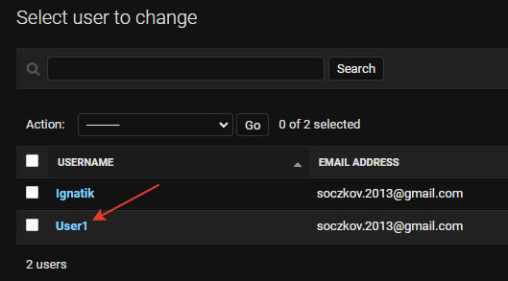

Рисунок 14 - Успешно созданный пользователь

2.10 Загрузка проекта на удалённый репозиторий.

Результат загрузки представлен на рисунке 15.

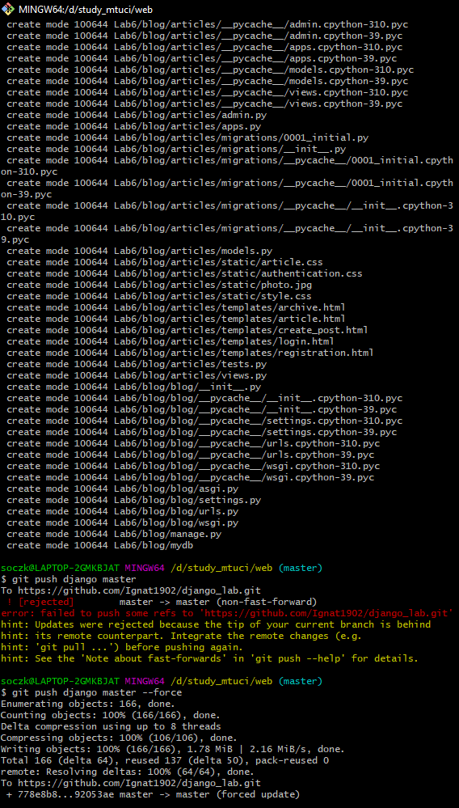

Рисунок 15 - Успешная загрузка проекта на удаленный репозиторий

**Вывод**: в данной лабораторной работе я научился создавать авторизацию и регистрацию на своём сайте.

**Список используемых источников**

1 ГОСТ 7.32-2017 СИБИД. Отчет о научно-исследовательской работе. Структура и правила оформления.

2 ГОСТ 7.1-2003 Библиографическая запись. Библиографическое описание.